Лабораторная работа №5
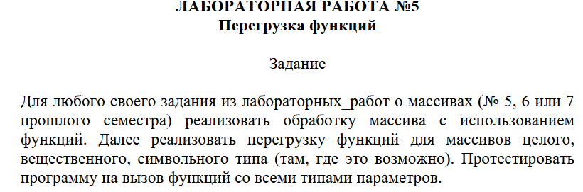
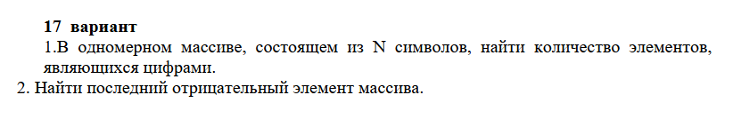
1)
Код:
lr5.cpp
#include <iostream>

using namespace std;

const int N = 3;

int lastNegative(int* arr) {
int last_negative = -1;
for (int i = 0; i < N; i++) {
if (arr[i] < 0) {
last_negative = i;
}
}
return last_negative;
}

float lastNegative(float* arr) {
float last_negative = -1;
for (int i = 0; i < N; i++) {
if (arr[i] < 0) {
last_negative = i;
}
}

return last_negative;
}

int lastNegative(char* arr) {
return -1;
}

int countDigits(int* arr) {
int count_digits = 0;
for (int i = 0; i < N; i++) {
if (arr[i] >= 0 && arr[i] <= 9) {
count_digits++;
}
}
return count_digits;
}

int countDigits(float* arr) {
int count_digits = 0;
for (int i = 0; i < N; i++) {
if (arr[i] >= 0 && arr[i] <= 9 && (double)((int)arr[i]) == arr[i]) {
count_digits++;
}
}
return count_digits;
}

int countDigits(char* arr) {
int count_digits = 0;
for (int i = 0; i < N; i++) {
if (arr[i] >= '1' && arr[i] <= '9') {
count_digits++;
}
}
return count_digits;
}

int main() {
setlocale(LC_ALL, "rus");
char arr[N];
for (int i = 0; i < N; i++) {
cin >> arr[i];
}

int count_digits = countDigits(arr);

cout << "Количество цифр: " << count_digits << endl;
int last_negative = lastNegative(arr);
if (last_negative == -1) {
cout << "Нет отрицательных элементов" << endl;
}
else {
cout << "Последний отрицательный элемент: " << arr[last_negative] << endl;
}

return 0;
}
Описание алгоритма
- Поиск последнего отрицательного алгоритм по большой части одинаковый независимо от типа: В цикле проверяем является ли элемент массива меньше нуля и если да, то записываем его в переменную last_negative. В конце алгоритма возвращаем эту переменную. С символами нельзя найти отрицательное число, так как они не могут быть отрицательными.
- Кол-во цифр:
  - Если элементы массива являются целочисленного типа, то тогда в цикле проверяем входит ли элемент в диапазон от 0 до 9 и если да, то увеличиваем счетчик на 1.
  - Если элементы массива являются вещественного типа, то тогда в цикле проверяем входит ли элемент в диапазон от 0 до 9 и если нет вещественной части у элемента и если условия выполняются, то увеличиваем счетчик на 1.
  - Если элементы массива являются символьного типа, то тогда в цикле проверяем входит ли элемент в диапазон символов от 0 до 9 и если да, то увеличиваем счетчик на 1.
Тесты
